重庆理工大学2018年攻读硕士学位研究生入学考试试题

学院名称：机械工程学院 学科、专业名称：机械工程
考试科目（代码）：机械工程二（803）A卷 （试题共 5 页）
注意：1.所有试题的答案均写在专用的答题纸上，写在试题纸上一律无效。
2.试题与答题纸装入原信封内交回。
一、判断题（本大题共5小题，每小题2分，共10分）
1、加工正变位齿轮时，齿条刀具的分度线应向远离轮坯的方向移动。 【 】
2、等效力矩是加在等效构件上的真实力矩，它等于机械系统各构件上诸力矩的合力矩。 【 】
3、机械的理想驱动力矩与实际驱动力矩之比即为机械效率。 【 】
4、受轴向变载荷的普通螺栓联接，增加预紧力可以提高螺栓的抗疲劳强度。【 】
5、在V带传动中，要求小带轮的直径不能过小，主要是为了保证带中离心应力不要过大。 【 】

二、单项选择题（本大题共10小题，每小题2分，共20分）
1、机械安装飞轮后，原动机的功率与未安装飞轮时的功率相比可以 。
A、相同 B、大些 C、小些 D、不确定
2、渐开线直齿圆柱齿轮传动的重合度是实际啮合线段与 的比值。
A、齿距 B、基圆齿距 C、齿厚 D、齿槽宽
3、机构发生自锁是由于 。
A、传动角为零 B、效率小于零
C、机械自由度为零 D、机构自由度不等于原动件数
4、在铰链四杆机构中，若满足“杆长之和条件”，使机构成为双摇杆机构，应 。
A、固定最短杆 B、固定最长杆
C、固定最短杆的邻边 D、固定最短杆的对边
5、平底从动件盘型凸轮机构的压力角 。
A、是个定值 B、是个变量 C、恒等于零 D、恒等于90°
6、进行转轴设计时，通常按 来初步确定轴的最小直径。
A、轴的刚度 B、轴的弯曲强度
C、轴的扭转强度 D、轴上零件的孔径
7、若安装精度一般，不能保证严格对中的两轴，不宜选用 联轴器。
A、弹性套柱销 B、十字滑块 C、凸缘式 D、轮胎式
8、两摩擦表面被一层液体隔开，摩擦性质取决于液体内分子间粘性阻力的摩擦状态称为 。
A、干摩擦 B、流体摩擦 C、混合摩擦 D、边界摩擦
9、下面哪种方式不能实现轴上零件的轴向定位 。
A、轴环 B、圆螺母 C、套筒 D、半圆键
10、在滑动轴承计算中限制pv值是考虑限制轴承的 。
A、磨损 B、发热 C、点蚀 D、塑性变形

三、填空题（本答题共6小题，15个空格，每一空格2分，共30分）
1、机构中的运动副是指 ，相对静止的构件为 ，按指定运动规律运动的构件为 。
2、移动副的自锁条件是 ，转动副的自锁条件是 ，螺旋副的自锁条件是 。
3、渐开线齿廓上各点的压力角是不同的， 上的压力角为零， 上的压力角最大， 上的压力角为标准值。
4、静联接普通平键主要的失效形式是工作面 ；动联接花键主要失效形式是工作面 。
5、带传动的主要失效形式是 和 。
6、代号为7215B的轴承，其类型代号7表示该轴承名称为 ，后置代号B表示接触角等于 。

四、简答题（本大题共5小题，每小题8分，共40分）
1、为了实现定传动比传动，对齿轮轮廓曲线有什么要求？
2、如果滚子从动件盘形凸轮机构的实际轮廓线变尖或相交，可以采取哪些办法来解决？
3、普通螺栓联接和铰制孔螺栓联接在承受横向外载荷时，螺栓在哪个方向受力？(4分)其失效形式有何不同？(4分)
4、链传动的动载荷由哪几部分组成？(4分)如何降低链传动的动载荷？(4分)
5、计算齿轮强度用的载荷系数K由哪几部分组成？(4分)各考虑什么因素？(4分)

五、综合题（本大题共5小题，每小题10分，共50分）
1、计算图1所示机构的自由度，要求指出可能存在的复合铰链、局部自由度和虚约束。
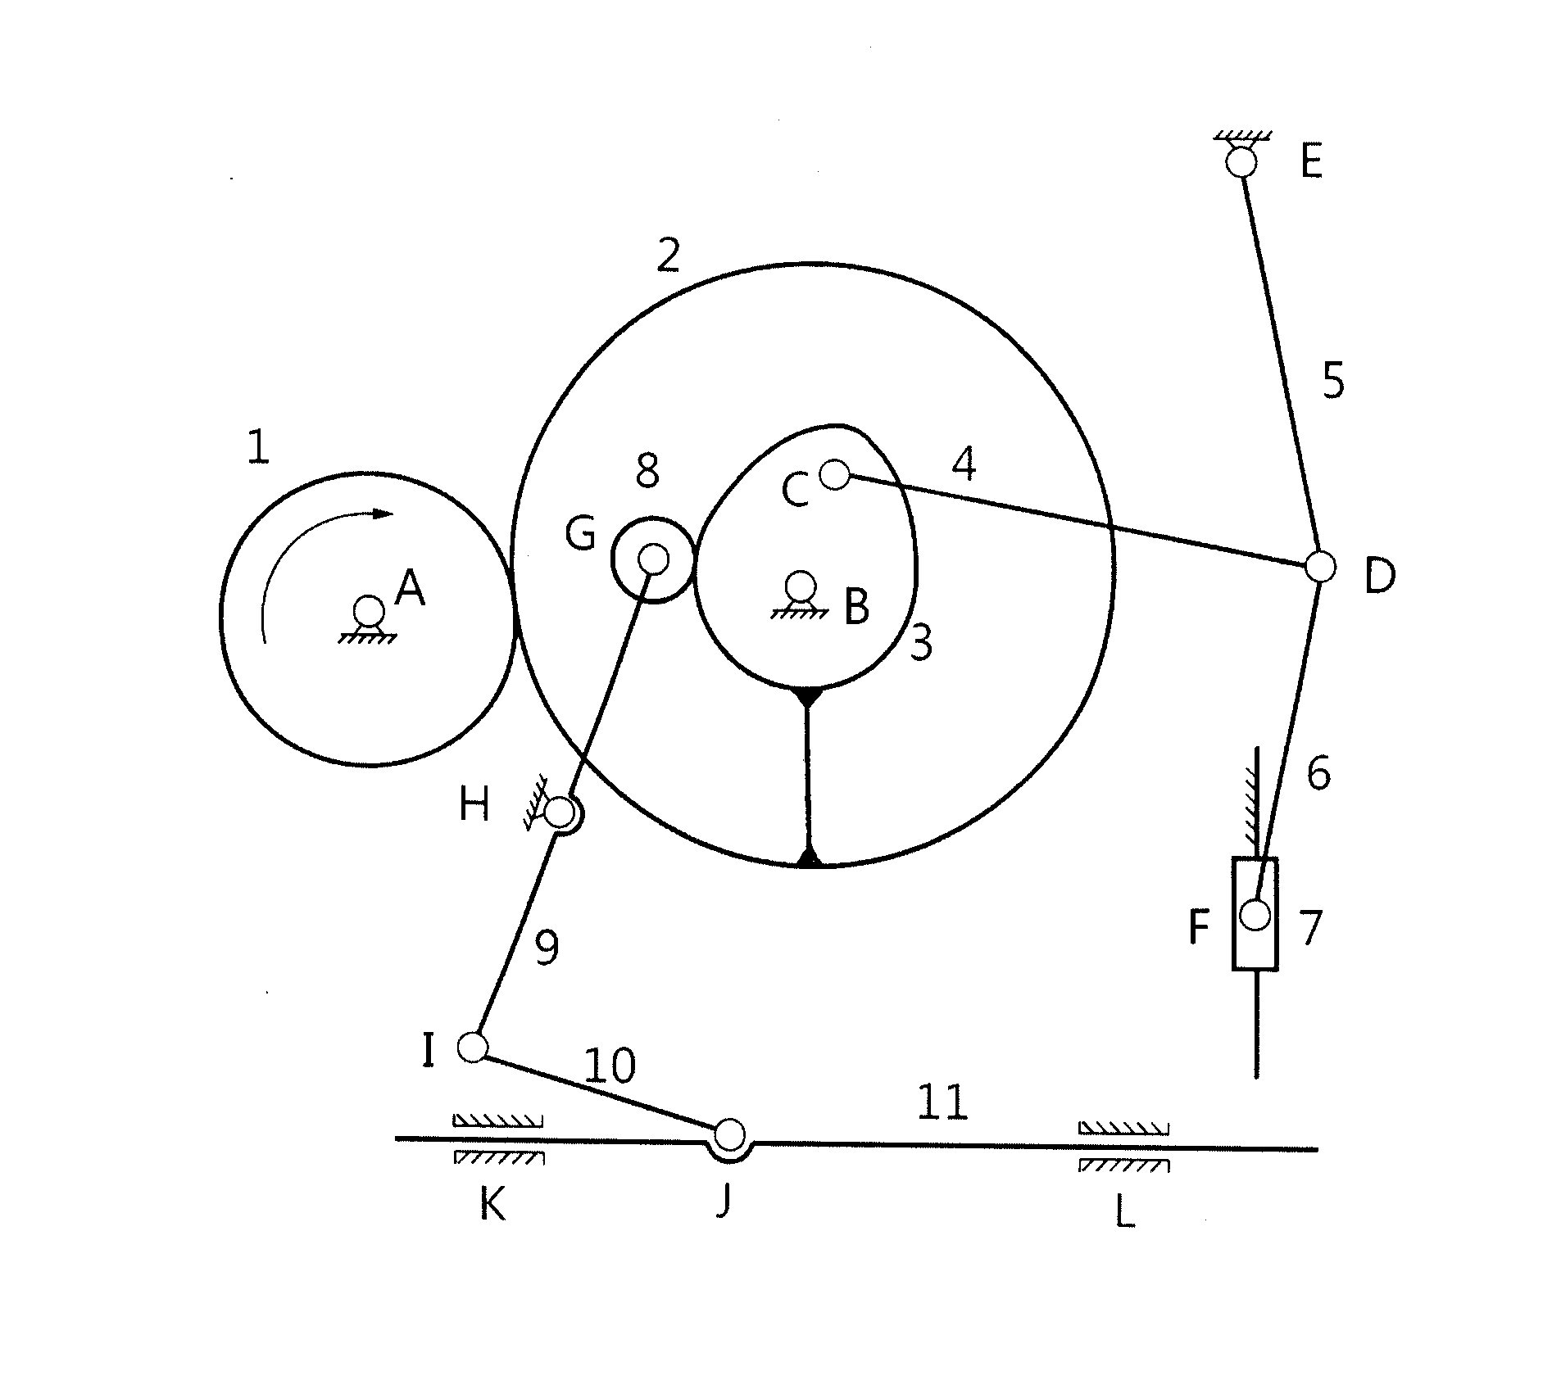
图1

2、一对正常齿制渐开线标准直齿圆柱齿轮传动，已知其模数，压力角，齿数。
试计算：（1）该对齿轮作无侧隙啮合时的中心距、啮合角、节圆半径；(4分)
（2）如果实际中心距，改用标准斜齿轮凑中心距，模数、齿数不变，螺旋角(4分)
（3）计算（2）中的斜齿轮1的当量齿数(2分)

3、如图2所示的传动装置。已知各轮齿数为： ，， ，，，， r/min ,方向如图所示。
试求：（1）(7分)
（2）确定的方向？(3分)
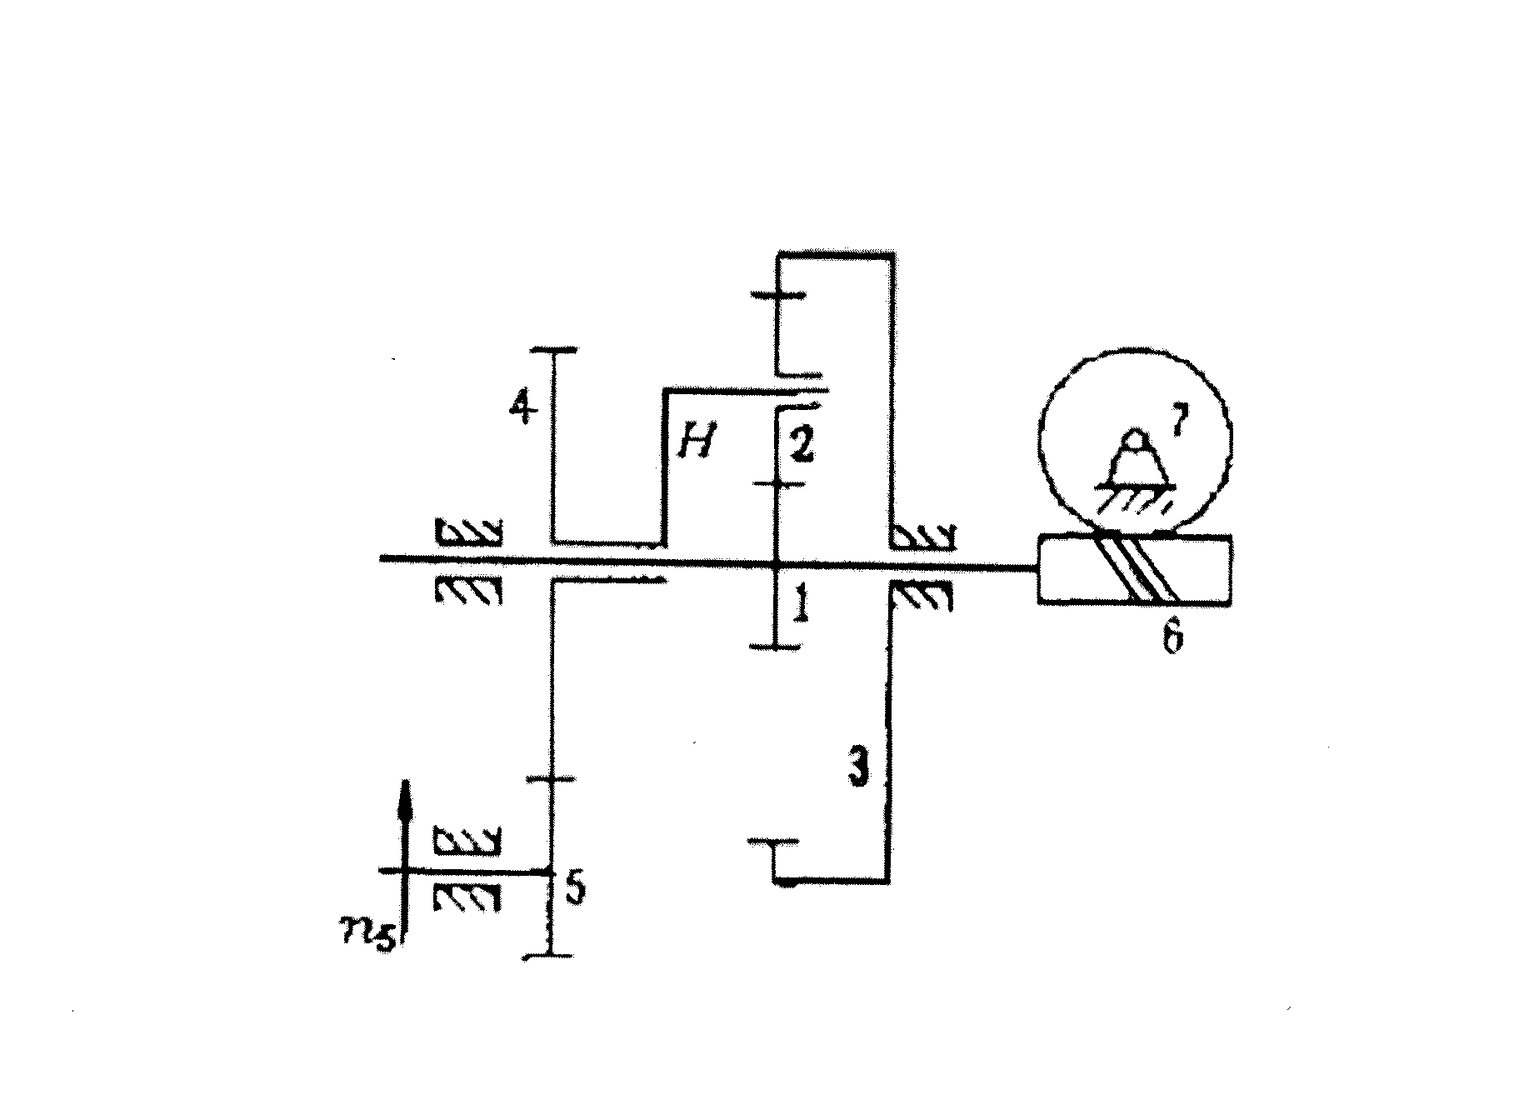
图2

4、在图3所示联接中，设螺栓刚度为，被联接件刚度为，如果，预紧力,工作载荷。
试求：（1）螺栓中的总拉力(3分)
（2）残余预紧力(3分)
(3) 若连接中采用的是的普通螺栓，当工作载荷在0~1100N之间变化时，求螺栓的最大应力和最小应力。(4分)
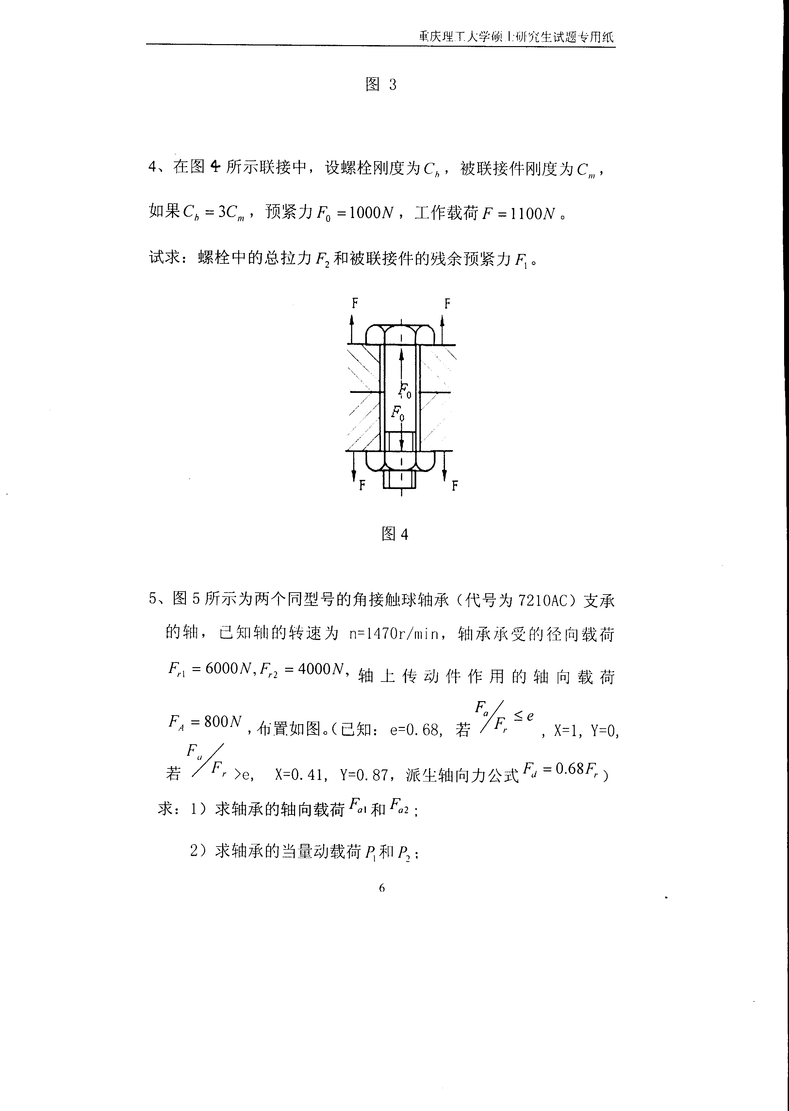
图3

5、图4所示为两个同型号的角接触球轴承（代号为7210AC）支承的轴，已知轴的转速为，轴承承受的径向载荷,轴上零件受到的轴向载荷,布置如
图。（已知：，若，;若，,派生轴向力公式；载荷系数）。
试求：（1）轴承的轴向载荷；(6分)
（2）轴承的当量动载荷。(4分)
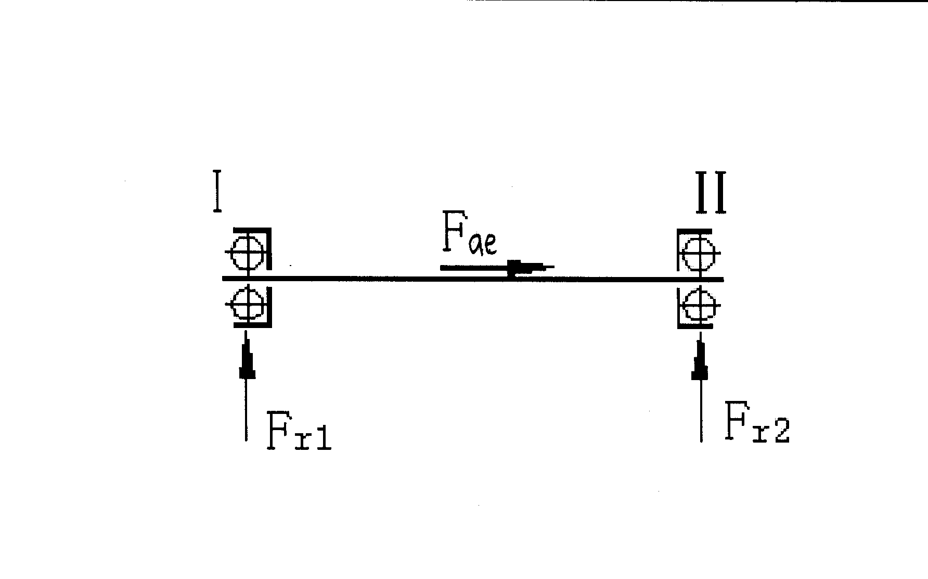
图4

